Prehľad aktivít projektu NP DI PTT za júl 2021

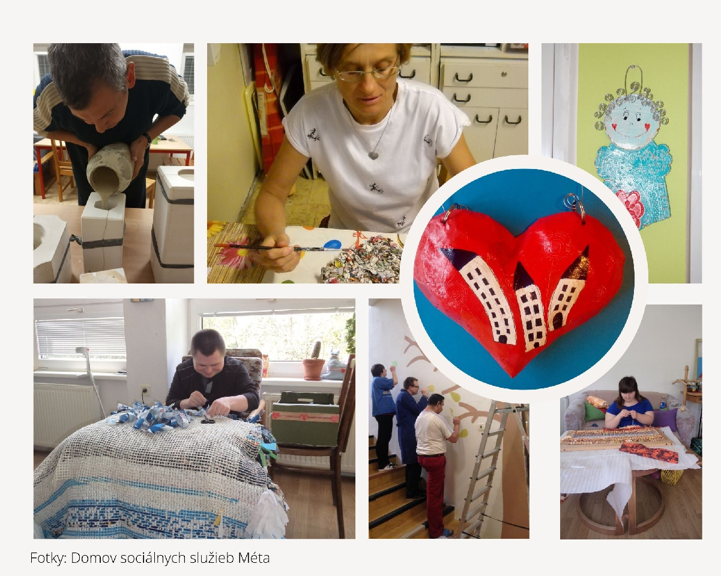

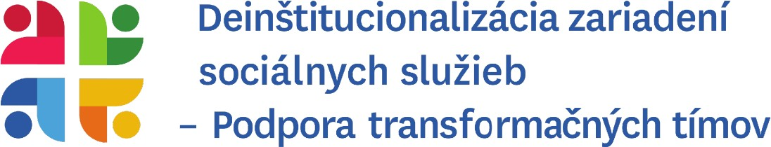
Tento projekt sa realizuje vďaka podpore z Európskeho sociálneho fondu a Európskeho fondu regionálneho rozvoja v rámci Operačného programu Ľudské zdroje.

Byť srdcom na správnom mieste, aj to zahŕňa projekt deinštitucionlizácie. Ide najmä o výber vhodnej lokality a vhodného spôsobu bývania, ktorý zohľadňuje všetky individuality a špecifiká a je prístupný všetkým. Jedná sa o „univerzálne navrhovanie/dizajn,“ ktoré je definované v Dohovore OSN o právach osôb so zdravotným postihnutím nasledovne:

„Univerzálne navrhovanie je také navrhovanie výrobkov, prostredí, programov a služieb, aby ich mohli využívať v čo najväčšej možnej miere všetci ľudia bez nevyhnutnosti úprav alebo špeciálneho navrhovania; univerzálne navrhovanie nevylučuje asistenčné zariadenia pre určité skupiny osôb so zdravotným postihnutím, ak je to potrebné.“

Oznámenie MZV SR č. 317/2010 Z. z. – Dohovor o právach osôb so zdravotným postihnutím
www.ia.gov.sk
www.employment.gov.sk
www.esf.gov.sk

Tematický workshop - Rodinné bývanie – komunitná forma pobytovej sociálnej služby a nová norma STN 73 4301 Bytové budovy (platná od 01.02.2021)

Implementačná agentúra Ministerstva práce, sociálnych vecí a rodiny zorganizovala 02.07.2021 tematický workshop na tému „Rodinné bývanie – komunitná forma pobytovej sociálnej služby a nová norma STN 73 4301 Bytové budovy (platná od 01.02.2021).“ Workshop lektorovali skúsené školiteľky a odborníčky doc. Ing. arch. Lea Rollová, PhD. a doc. Ing. arch. Ľubica Selcová, PhD., ktoré sa dlhodobo venujú problematike bývania a univerzálneho navrhovania, a zároveň sa spolupodieľali na príprave novej normy STN 73 4301 Bytové budovy, ktorá je platná od 01.02.2021.
Nosnými témami workshopu boli požiadavky na ubytovacie zariadenia v procese deinštitucionalizácie, požiadavky normy STN 73 4301 na bezbariérové bývanie, lokalita a umiestnenie rodinného bývania v lokalite.
Na tento tematický workshop sa môžete tešiť opäť v septembri, konkrétne 10.09.2021 v čase od 09:00 hod. – 15:00 hod.

Možnosť prihlásiť sa na workshop bude uverejnená na webovej stránke (https://www.npdi.gov.sk) a facebookovej stránke (https://www.facebook.com/npdisr) NP DI PTT v druhej polovici mesiaca august.

Tvorivosť a kreativita v DSS Méta

Domov sociálnych služieb Méta je zariadenie, ktoré sa zapojilo do 3. cyklu NP DI PTT. Zariadenie prešlo v roku 2004 do zriaďovateľskej pôsobnosti Žilinského samosprávneho kraja. V súčasnej dobe má DSS Méta 111 prijímateľov sociálnej služby.
V spoločnosti sa zariadenie prezentuje spoločenskými aktivitami medzi ktoré patria, divadelné a benefičné predstavenia, plesy, športové podujatia, tvorivé dielne, letné worshopy.
V rámci NP DI PTT sa s nami zariadenie podelilo o ich tvorivé aktivity a ukážku výrobkov, ktoré sú
súčasťou titulnej strany nášho júlového newslettra.
Viac informácií o DSS Méta nájdete tu: http://dss-meta.sk/

Začíname fotiť!

Súčasťou NP DI PTT je tvorba fotografického archívu, ktorú sme zverili do rúk odborníkovi a excelentnému fotografovi v oblasti tvorby
sociálnej fotografie Mgr. art. Matúšovi Zajacovi. Prvé zariadenie, ktoré pán Zajac začal fotiť 13.07.2021 bol Domov sociálnych služieb
a špecializované zariadenie Liptovský Hrádok. Fotenie prebiehalo počas celého dňa a zachytávalo denný režim a aktivity zariadenia.
Zariadeniu by sme chceli poďakovať za spoluprácu, ochotu a profesionálny prístup.

Podporované bývanie

Centrum sociálnych služieb Rohov slávnostne otvorilo dňa 22.07.2021 podporované bývanie. Otvorenia sa zúčastnili Verejná ochrankyňa práv Prof. JUDr. Mária Patakyová, PhD. a trnavský župan Jozef Viskupič. Celý príhovor si môžete pozrieť tu: https://www.facebook.com/TrnavskyKraj/videos/361468895609613/

Odborná literatúra

Autorkou knihy „Máme dieťa s autizmom“ je Prof.
MUDr. Daniela Ostatníková, PhD. Je odborníčka v oblasti normálnej a patologickej fyziológie, prednostka Fyziologického ústavu Lekárskej fakulty Univerzity Komenského v Bratislave a zakladateľka Akademického centra
výskumu autizmu na Slovensku. Tento rok jej porota
Krištáľového krídla udelila mimoriadnu cenu.
Vo svojej vedeckej práci sa dlhodobo venuje výskumu mozgu a jeho funkciám, vplyvu pohlavných hormónov na špecifické kognitívne schopnosti oboch pohlaví a v ostatných desiatich rokoch sa zaoberá výskumom etiológie autizmu.
Viac o tejto publikácii sa dočítate tu:
https://veda.sav.sk/kniha/ostatnikova-daniela-a- kolektiv-autoriek-mame-dieta-s-autizmom-kompas- pre-rodicov

Divadlo bez domova – rozhovor s Patrikom Krebsom

Divadlo bez domova je divadlo, ktoré pracuje s ľuďmi so zdravotným postihnutím, ľuďmi bez domova a ľuďmi zo sociálne znevýhodneného prostredia. S principálom divadla Patrikom Krebsom sme sa rozprávali nie len o divadelnom svete.

Počas pandémie najmä divadlá a kreatívny priemysel utrpeli veľké straty, ako ste sa s tým vyrovnali? Ako sa s tým vyrovnali Vaši herci?
My sme sa snažili hrať za každých okolností. Hneď na začiatku pandémie sme nahrali štyri
predstavenia, aby sme mohli naskočiť na ten nepopulárny virtuálny mód.
Pracujeme s ľuďmi s ťažkým zdravotným postihnutím a ľuďmi bez domova, ktorí sú neustále v pandémii a neustále v kríze. Práve pandémia pomohla bežnej populácii vcítiť sa do života ľudí so zdravotným postihnutím. Odrazu sme boli všetci limitovaní a všetci obmedzovaní.
Divadelné skúšky sme realizovali hlavne v exteriéri a iba s polovicou hereckého tímu. S druhou polovicou, ktorá bola limitovaná nariadeniami v zariadeniach sociálnych služieb sme sa stretávali online formou.

Niektorí z Vašich hercom bývajú v zariadeniach sociálnych služieb, aké to bolo pre nich?
Boli to rôzne skúsenosti. V rámci nášho hereckého tímu pôsobia dve herečky, ktoré mali
odlišné podmienky. Zatiaľ čo jedna herečka mohla na skúšky chodiť osobne, druhá mala ešte mesiace fyzickú prítomnosť na skúškach zakázanú. Podarilo sa nám však sprostredkovať online skúšky.

V čom vidíte silu ľudí so zdravotným postihnutím?
Ľudia so zdravotným postihnutím sú stále v nejakej čudnej realite, sú stále obmedzovaní a s náročnými situáciami bojujú každý deň. Ich silu vidím v tom, že napriek všetkým prekážkam dokážu svoj osud zvládať.

Čím Vás Vaši herci inšpirujú?
Každý z nás má nejaké osobné, vnútorné postihnutie, ktoré sa prostredníctvom našich divadelných inscenácií dostáva viac do hĺbky a nastavuje nám akési zrkadlo a v tom vidím vysokú mieru inšpirácie u našich hercov. Ich zdravotné postihnutie je rovnocenným vyjadrovacím prostriedkom, nie je to nič viac, či menej. Tvorí to rovnováhu s tým, čo chceme divadelným jazykom sprostredkovať a na čo chceme upriamiť pozornosť.

Čo by ste odporučili človeku so zdravotným postihnutím, ktorý má cit pre divadlo a prúdi v ňom divadelná krv, len sa hanbí alebo možno bojí stať sa hercom?
Na začiatok by stačila návšteva divadla. Mali sme herečku, ktorá spočiatku divadlo
navštevovala iba ako diváčka, neskôr začala chodiť na skúšky a po roku povedala, že by sa chcela stať herečkou, ale takou, ktorú nebude vidno ani počuť. Principálku divadla Uršuľu Kovalyk to inšpirovalo k napísaniu divadelnej hry a spomínaná herečka je už teraz plnohodnotnou súčasťou hereckého tímu.

V čom ste postrehli pozitíva pandémie?
Ľudia s ťažkým zdravotným postihnutím si pochvaľovali dostupnosť. Všetko sa prenieslo do online priestoru a zrazu ste mohli byť súčasťou prednášok, školení a divadelných predstavení. Zaujímavosťou skúsenosťou bolo pre mňa to, že herečka, ktorá mala obsedantno kompulzívnu poruchu a často si umývala ruky si odrazu pochvaľovala, že si všetci často dezinfikujú ruky.

Je náročné žiť podľa niečích pravidiel, je nepríjemné byť obmedzovaný a to, čím sme si prechádzali my všetci, tým si prechádzajú ľudia so zdravotným postihnutím každý deň. Patrí im veľká podpora a úcta, za to akými sú bojovníkmi.

Mgr. Zuzana Hricová / Manažér pre disemináciu a prácu s komunitou
Národný projekt Deinštitucionalizácia zariadení sociálnych služieb – Podpora transformačných tímov Odbor národných projektov IA MPSVR SR
zuzana.hricova@ia.gov.sk +421 2 2043 1552, +421 917 991259

Implementačná agentúra Ministerstva práce, sociálnych vecí a rodiny SR Sídlo: Špitálska 6, 814 55 Bratislava
Doručovacia adresa: Nevädzová 5, 814 55 Bratislava

